**Чудные мгновенья Миры Аргуновой**

*Сегодня всем известны красивые якутские открытки с благопожеланиями и алгысами под брендом «МираАрт». За этим брендом стоит талантливый молодой художник Мира АРГУНОВА- студентка АГИКИ.*

В эти дни в селе Намцы открылась её выставка «КЭРЭ ТҮГЭННЭР» — «ЧУДНЫЕ МГНОВЕНИЯ».

Несмотря на молодой возраст, за плечами Миры Аргуновой звание лауреата республиканской профессиональной премии для молодых художников им. Валериана Васильева и  почетные дипломы международных выставок. И эта-уже четвёртая по счету персональная выставка.  В художественной галерее им. Ефима Шапошникова при Намском педагогическом колледже  представили около трех десятков произведений молодого живописца, главным образом, портреты и тематические картины, написанные маслом с живым позированием моделей. Около половины картин – новые работы, созданные с начала 2019 года. Впервые вниманию зрителя Мира представила две свои экартины из серии «Якутские пословицы и поговорки»: «Күлүккэр имнэн» (можно сопоставить по смыслу с русской поговоркой «Счастье любит тишину») и «Умса түстэҕинэ сүүһүттэн өйүүр, иттэнэ түстэҕинэ кэтэҕиттэн өйүүр» (русский аналог —  «Настоящий друг за тобой и в огонь, и в воду»). Третья картина «Суол сурахтаах, аартык ааттаах» (близка по смыслу к русской поговорке «Береги честь смолоду») еще ждет своего зрителя. В экспозиции представлены две картины из цикла Миры Аргуновой «Национальное достояние Родины» — это портреты известного поэта и музыканта Егора ВАСИЛЬЕВА — Jeedda и хомусистки и поэтессы Надежды ВАРЛАМОВОЙ. Также на выставке представлено несколько инсталляций.

[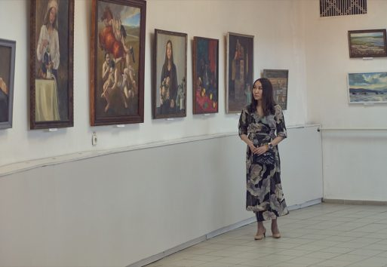](https://sakhalife.ru/wp-content/uploads/2019/04/chf01131.jpeg)

Молодой художник обучается на третьем курсе Арктического государственного института культуры и искусств, где получает второе высшее образование по специальности «Станковая живопись» в мастерской заслуженного деятеля искусств РС (Я) Марианны ЛУКИНОЙ.

[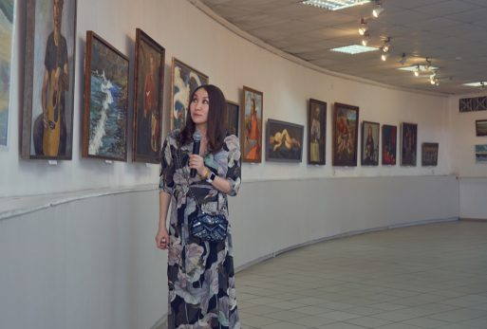](https://sakhalife.ru/wp-content/uploads/2019/04/chf01053.jpeg)

Картины на выставке выполнены в разной академической технике: быстрая этюдная и многослойная многочасовая живопись, декоративный и «суровый» стили, а также классическая манера русского постимпрессионизма.

**Елена Вячеславовна НИКИТИНА, директор Намского педагогического колледжа им. И.Е.Винокурова:**

«На выставке «Кэрэ тугэннэр» представлено много картин. Это и портреты, и натюрморты, и пейзажи. Уверена, эта выставка оставит неизгладимый след в душе зрителей. Надеемся, что Мира станет художником с мировым именем, которым мы все будем очень гордиться».

**Татьяна Федоровна ЛЯПКИНА, доктор культурологии, профессор кафедры народной и художественной культуры, зам первого проректора АГИКИ:**

«Художественное пространство Миры Аргуновой не ограничивается Якутском, теперь и в Намцах зрители могут приобщиться к ее своеобразному и оригинальному творчеству. Искусство Миры эстетически обогащает, пробуждает патриотические чувства. От имени ректората нашего института могу сказать, что мы всегда будем поддерживать творческие проекты этого художника».

[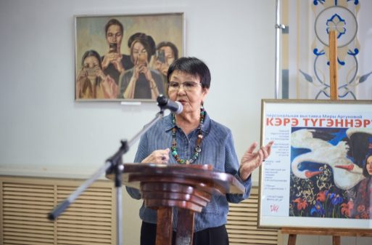](https://sakhalife.ru/wp-content/uploads/2019/04/----------------------------------------------------.jpeg)

**Зинаида Ивановна ИВАНОВА-УНАРОВА, профессор кафедры искусствоведения АГИКИ, заслуженный деятель искусств РФ:**

» Намский педагогический колледж тесно связан с Союзом художников и зарекомендовал себя как серьезная площадка для искусства, здесь часто проводят хорошие выставки. Все преподаватели специальных дисциплин – известные члены Союза художников. Из намской долины вышли наши первые художники, которыми мы гордимся, такими, как Виктор Григорьевич Петров. Теперь сюда приезжают с выставкой художники не только с намской земли – как Мира Аргунова. На открытие выставки приехала представительная делегация: первые лица АГИКИ, преподаватели и студенты. Это редкое явление. Всё, потому что выставка «Кэрэ тугэннэр» выходит за рамки студенческой работы.

[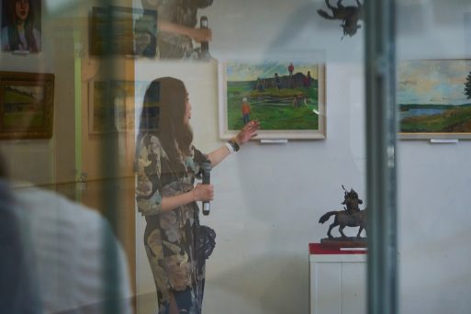](https://sakhalife.ru/wp-content/uploads/2019/04/chf01208.jpeg)

Конечно, Мира сейчас находится в статусе студента. У нас академический институт и она получает серьезное профессиональное образование. Известный художник Марианна Лукина обучает ее всем законам академической живописи. Однако несмотря на то, что диплом у Миры еще впереди, она уже принимает участие в очень серьезных выставках. Сейчас идет республиканская выставка «Весенняя» по линии Союза художников, там выставлена одна из новых картин Миры – «Кулуккэр имнэн». В Москве в эти дни открылась всероссийская выставка «Время, вперед!», на которой удостоена участия одна из ее картин «В Якутске -44 С». В декабре раз в два года в Якутске проходит выставка-конкурс молодых художников «Весна в декабре», посвящённая памяти крупного графика Валериана ВАСИЛЬЕВА. На последней из них Мира достойно заняла первое место и получила диплом лауреата премии им. Валериана Васильева. К Мире у нас уже очень жесткие требования – не как к студенческим работам, а как к профессиональному мастеру. И она старается их оправдывать, о чем говорит ее успешное и активное участие в серьезных выставках.

Миру во многом характеризует стремление познать и прочувствовать как можно больше. Все, что она видит, Мира схватывает практически на лету. Много путешествует и всегда привозит из поездок этюды. Постоянно расширяет свою эрудицию. Недавно я прочитала ее курсу лекции по средневековому искусству и дала ей почитать книгу Себастиана Брандта «Корабль дураков». Она прониклась и вдохновившись, создала достаточно интересную картину, которая сейчас входит в экспозицию «Всё– суета и томление духа».

На выставке «Кэрэ тугэннэр» – 31 полотно в разных жанрах. Заметно, что сейчас ее больше привлекает жанр портрета и он представлен в большом многообразии. Замечательно, что есть и автопортрет. Взгляд художника через свой автопортрет больше раскрывает ее мир – как будто она сама является свидетелем того, о чем рассказывает.

Мира все картины пишет с натуры. В живописи ее стремление к точному рисунку и правильной композиции сочетается с современным декоративизмом. Почему к ней такой большой интерес? Ведь из Якутска специально приехала целая делегация на это открытие. Почему она получает такие высокие награды? Вы поймёте, когда увидите эти работы на выставке. Ее творчество охватывает и настоящее, и будущее».

[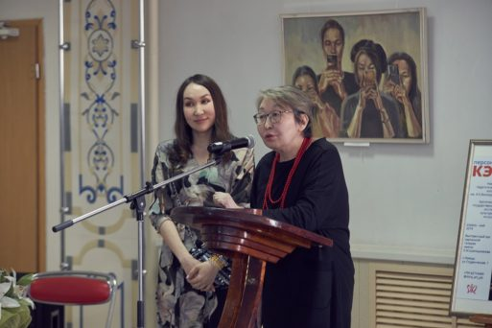](https://sakhalife.ru/wp-content/uploads/2019/04/----------------------------------------.jpeg)

**Марианна Михайловна ЛУКИНА, заслуженный деятель искусств РС (Я), доцент кафедры живописи и графики АГИКИ, преподаватель автора выставки:**

«Меня радует, что я приехала на выставку моей ученицы. Мира учится всего на 3 курсе. Справляется с учебой на «отлично», всё успевает, очень нас радует, участвует в создании интересных постановок, человек очень одаренный, общительный и добрый. Она талантлива во всем. Мира могла бы в любой сфере стать отличным специалистом, но выбрала живопись, что мне очень импонирует. Я горжусь ею. Думаю, весь институт ею гордится и скоро будет гордиться вся республика. Желаю ей, чтобы все тайны мастерства перед ней раскрывались».

**Наталья Васильевна НИКОЛАЕВА, заслуженный деятель искусств РС (Я), отличник культуры РС (Я), член Союза художников РФ, преподаватель АГИКИ:**

«Одно время я изучала явление женского искусства в Якутии, о чем в журнале вышла моя статья «Амазонки якутского искусства». С 70-х годов в якутском искусстве появилась новая струя, связанная с именами Марии Рахлеевой, Азалии Соргоевой и др. Мира – одна из самых интересных современных художников, представляет новую ветвь этого течения. Она пишет то, что ей интересно, что она думает о времени, в котором живет. Очень женственное искусство. За ней всегда интересно наблюдать, хочется увидеть, во что все это выльется. Она ворвалась в якутское искусство всего несколько лет назад, и теперь все мы знаем, что есть такой молодой художник».

**Гавриил Гаврильевич ПЕТРОВ, народный художник РС (Я), преподаватель НПК им. И.Е.Винокурова:**

«Я знаком с творчеством Миры Аргуновой с прошлого года. Очень нас радует, что эта выставка проходит здесь. Это пример для наших студентов. Я ознакомился с биографией Миры. Меня удивил ее творческий путь, я ее очень зауважал. Надо же иметь такой характер и внутреннюю силу! В творчестве Миры я наблюдаю, что она пробует себя во всех жанрах живописи: есть и портреты, и пейзажи, и натюрморты. Больше портретов. И все это поставлено профессионально. Отмечу, что не каждому художнику выпадает честь быть сопровождаемым такой делегацией. Миру знают все художники, любители живописи и искусства в Якутии. Мы обрели свою коллегу по искусству и творчеству».

[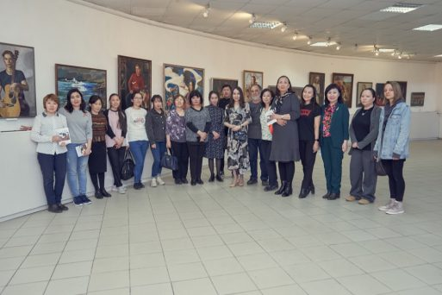](https://sakhalife.ru/wp-content/uploads/2019/04/chf01225.jpeg)

**Наталья Дмитриевна ГУЛЯЕВА, заведующая художественно-графическим отделением Намского педагогического колледжа:**

«Работы Миры Аргуновой поражают тем, что один человек владеет такими разными техниками, разными приемами колористики. Я под впечатлением от прекрасного сочетания образов разных эпох искусства и современности. Это большой талант. Я давно слышала о Мире, но увидеть своими глазами ее картины – большая радость».

[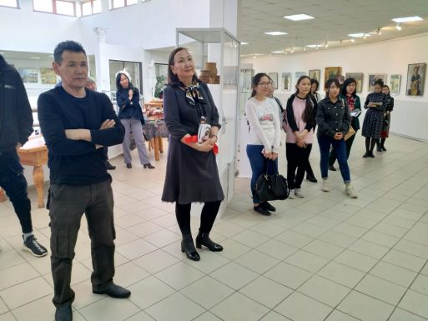](https://sakhalife.ru/wp-content/uploads/2019/04/whatsapp-image-2019-04-26-at-17.12.45.jpeg)

**Заведующая выставочным залом Екатерина ШИРЯЕВА:**

«В творчестве Миры Аргуновой гармонично соединены академическая школа и свободная техника художника. Некоторые работы выполнены в манере западно-европейского искусства. В картинах соблюдены все правила, требуемые по рисованию с натуры: пропорция, перспектива и композиция. Сюжеты и персонажи автора не так просты, как могут показаться на первый взгляд. Часто кажущиеся бытовыми сцены наполнены смыслом. Один из любимых жанров художника – портрет. Ее творческий принцип писать с натуры требует живого позирования. Сейчас на выставке представлены два портрета, которые очень сильно впечатляют, из проекта «Живое достояние Родины» — артистки Надежды Варламовой и поэта и музыканта Егора Васильева – Джиды».

**Сергей Николаевич КОЛЕСОВ, член Союза художников РФ, преподаватель Намского педагогического колледжа:**

«По работам видно, что Мира Аргунова – представитель реалистической школы живописи, много пишет с натуры. Манера письма интересная, живопись пастозная, способ нанесения красок на холсте широкий, толстыми слоями, что придает композиции динамику и насыщенность. Очень красивый сдержанный колорит. Все работы носят нежный, спокойный характер. Видно, что у молодого художника большой творческий потенциал».

**Дарья Лаврична СОЛОВЬЕВА, член Союза художников РФ, преподаватель Намского педагогического колледжа:**

«Видно, что работая с натуры Мира тонко чувствует пластику форм, силуэтов, линии, ритмов, гармонии цветовых сочетаний, передает любовь к своему творчеству».

[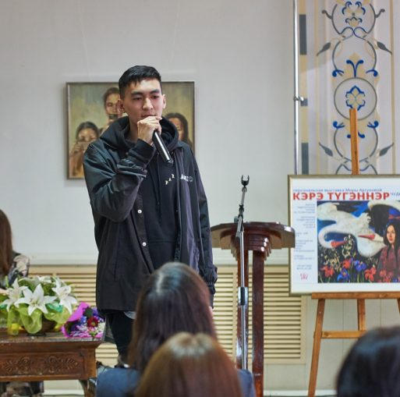](https://sakhalife.ru/wp-content/uploads/2019/04/-----------------------------------saik-t.jpeg)

**Saik-T, Анатолий ИВАНОВ, популярный певец:**

» Мне очень понравилась выставка Миры Аргуновой. Особенно натюрморты. Все картины с глубоким смыслом. Особенно запомнилась картина «Дети оврага», ее посыл, впечатлила фантастическая история ее создания».

Выставка «Кэрэ түгэннэр» показывает творческий поиск молодым художником новых средств выражения своей духовности, жизненной философии и мировоззрения. «Чудные мгновения» можно назвать новым этапом в творчестве Миры Аргуновой, переходом к созданию картин с глубокими философскими размышлениями. Посетить выставку в Намцах можно будет до конца мая. И надеемся увидеть ее уже в столице.

[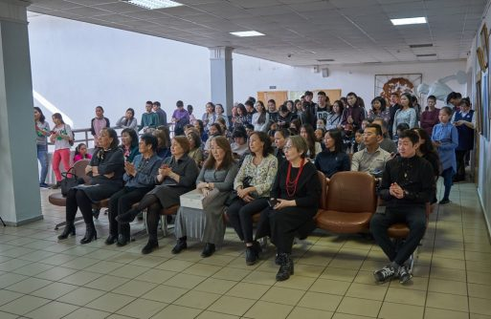](https://sakhalife.ru/wp-content/uploads/2019/04/chf00815.jpeg)

[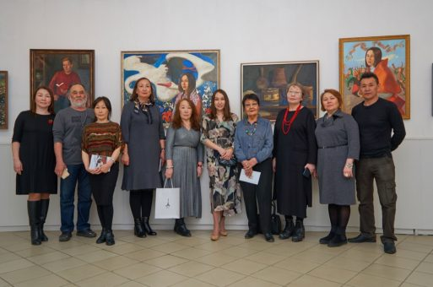](https://sakhalife.ru/wp-content/uploads/2019/04/chf00782.jpg)

[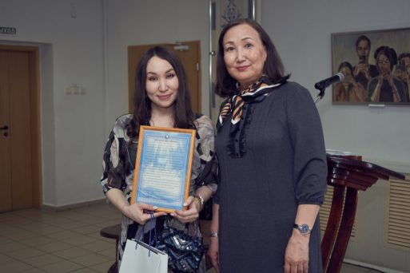](https://sakhalife.ru/wp-content/uploads/2019/04/----------------------------------.jpg)

[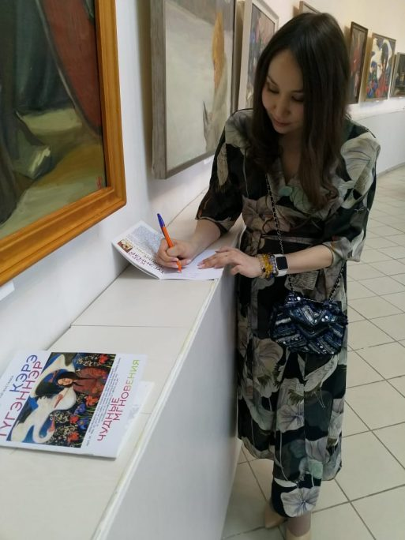](https://sakhalife.ru/wp-content/uploads/2019/04/whatsapp-image-2019-04-26-at-17.12.441.jpeg)

Источник: **Беседовала Елена Аммосова.**